Hello!

2. Какие процедуры есть в нашей базе данных AdventureWorks2017?

Вот такие:

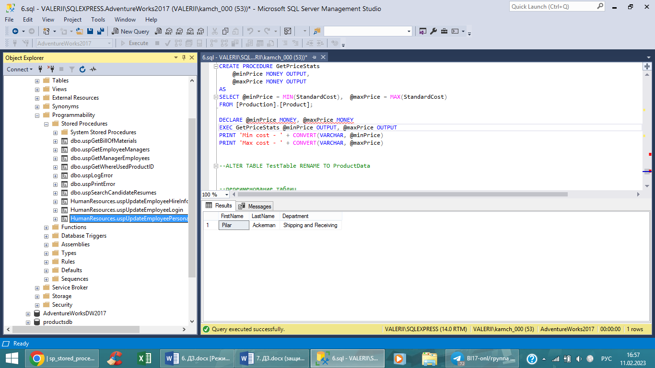

3. Создайте объект с параметрами для обновления значения NationalIDNumber в таблице HumanResources.Employee для указанного BusinessEntityID. Т.е. объекту будет подаваться 2 значения: BusinessEntityID (для кого изменяем данные) и NationalIDNumber (на какое значение изменяем).

С помощью данного объекта попробуйте заменить NationalIDNumber на 879341111 для BusinessEntityID= 15.

